Kế hoạch định giá carbon của IMO đối với ngành vận tải biển đang đối mặt với làn sóng phản đối ngày càng gia tăng, khi Mỹ cho rằng “đa số im lặng” cuối cùng đã lên tiếng
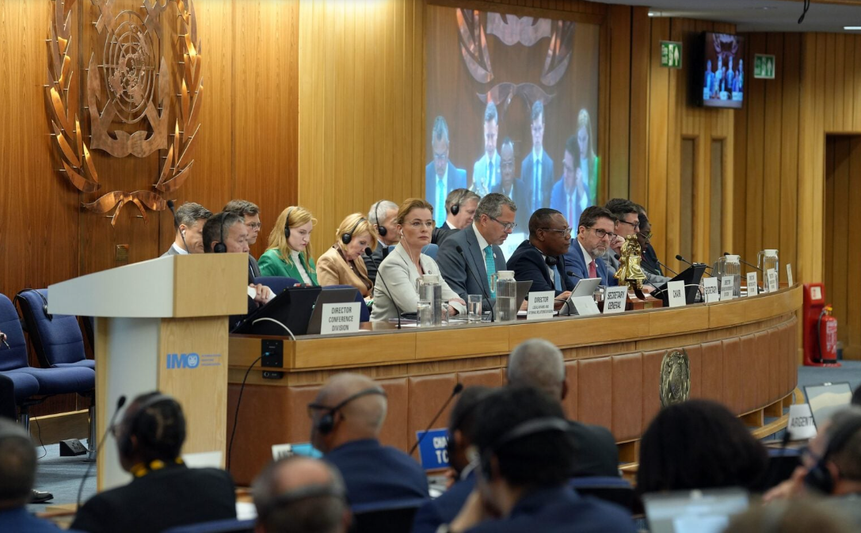
Mỹ đang tăng cường nỗ lực phản đối cơ chế định giá carbon toàn cầu do IMO đề xuất, với Chủ tịch Ủy ban Hàng hải Liên bang Mỹ Laura DiBella kêu gọi các quốc gia thành viên trong tuần này cân nhắc các phương án thay thế cho Khuôn khổ Net Zero (NZF) đang bị đình trệ trong các cuộc đàm phán cấp cao tại London.
Phát biểu sau khi tham dự cuộc họp Ủy ban Bảo vệ Môi trường Biển lần thứ 84 (MEPC 84) của IMO, bà DiBella cho biết phái đoàn Mỹ đã trao đổi với hơn 20 quốc gia nhằm phá vỡ thế bế tắc xung quanh kế hoạch gây tranh cãi này, vốn đã khiến cộng đồng vận tải biển toàn cầu chia rẽ sâu sắc.
Khuôn khổ NZF—được Châu Âu ủng hộ mạnh mẽ—sẽ áp đặt các tiêu chuẩn cường độ phát thải khí nhà kính đối với tàu biển và thu phí các tàu không tuân thủ, về thực chất là tạo ra một cơ chế định giá carbon toàn cầu cho vận tải biển.
Bà DiBella cảnh báo rằng đề xuất hiện tại có nguy cơ gây ra những hệ lụy kinh tế đáng kể. Bà lập luận rằng các tàu không đáp ứng yêu cầu về nhiên liệu theo khuôn khổ—ước tính có thể ảnh hưởng tới tới 97% đội tàu toàn cầu—sẽ phải chịu các khoản phí và cuối cùng chi phí này sẽ được chuyển sang chuỗi cung ứng và người tiêu dùng.
“Dù những người ủng hộ NZF có thể tin rằng họ đã tiến hành đàm phán có ý nghĩa với tất cả các bên trong IMO, nhưng trên thực tế sự khăng khăng của một khối thiểu số trước đây đã lấn át đa số im lặng, cho đến tuần này tại MEPC khi đa số đó cuối cùng đã cất tiếng nói,” bà DiBella nói, cho thấy sự thay đổi trong không khí đàm phán tuần này.
Phái đoàn Mỹ hiện đang tích cực khuyến khích các quốc gia thành viên xem xét các cách tiếp cận thay thế nhằm giảm phát thải mà không làm mất ổn định thị trường vận tải biển toàn cầu hoặc đẩy chi phí lên cao đối với các nền kinh tế phụ thuộc vào nhập khẩu.
Động thái này đánh dấu sự mở rộng đáng chú ý vai trò của Ủy ban Hàng hải Liên bang Mỹ trong các cuộc thảo luận chính sách hàng hải quốc tế—lĩnh vực vốn trước đây thường do các cơ quan như United States Coast Guard và U.S. Department of State dẫn dắt. Đồng thời, điều này cũng củng cố sự phản đối rộng hơn của chính quyền Donald Trump đối với khuôn khổ quản lý mà họ cho là có thể gây lạm phát và làm suy giảm cạnh tranh.
Bà DiBella cho biết FMC có thể đóng vai trò quyết liệt hơn nếu khuôn khổ này được thúc đẩy theo hướng hiện tại, viện dẫn thẩm quyền pháp lý của Ủy ban trong việc giám sát và ứng phó với “các điều kiện vận tải bất lợi” ảnh hưởng đến thương mại của Mỹ.
“Mỹ sẽ xem xét mọi phương án khắc phục có thể để bảo vệ người tiêu dùng Mỹ khỏi một loại thuế carbon toàn cầu gây tranh cãi và không cần thiết,” bà nói.
Cuộc tranh luận về NZF vẫn là vấn đề trung tâm tại MEPC 84, sau cuộc đối đầu căng thẳng năm ngoái khiến việc thông qua khuôn khổ này bị trì hoãn sau một cuộc bỏ phiếu sít sao, làm lộ rõ những chia rẽ địa chính trị sâu sắc.
Những bên ủng hộ kế hoạch—bao gồm các quốc gia hàng hải lớn và các tổ chức trong ngành—cho rằng một cơ chế toàn cầu là cần thiết để tránh sự phân mảnh của các quy định khu vực và thúc đẩy quá trình chuyển đổi sang nhiên liệu phát thải thấp hoặc bằng không.
Tuy nhiên, Mỹ và một nhóm quốc gia ngày càng đông đang phản đối, cho rằng đề xuất này là một can thiệp tốn kém có thể làm méo mó dòng chảy thương mại và tạo ra gánh nặng không tương xứng lên người tiêu dùng.
Khi chưa có cuộc bỏ phiếu cuối cùng nào được kỳ vọng cho đến một phiên họp MEPC bất thường trong tương lai, các cuộc đàm phán tuần này cho thấy các bên đang ngày càng cứng rắn hơn, và nếu có thỏa hiệp, nhiều khả năng sẽ phụ thuộc vào việc tìm ra điểm cân bằng khả thi giữa tham vọng khí hậu và ổn định kinh tế.
-------------------------------------

